**BÀI TẬP LT5**

1. **THÔNG TIN NHÓM**

|  |  |  |
| --- | --- | --- |
| **NHÓM 4** | | |
| **STT** | **HỌ TÊN** | **MSSV** |
| 1 | Thìn Phổ Độ | 21880028 |
| 2 | Nguyễn Minh Dũng | 21880024 |
| 3 | Trịnh Thị Hoài Hương | 21880060 |
| 4 | Phan Hồ Thanh Thủy | 21880030 |
| 5 | Trương Tấn Tài | 21880020 |

1. **NỘI DUNG BÀI TẬP**
2. **Đặc tả UC**
   1. UC Mua sách

|  |  |
| --- | --- |
| **Tên UseCase** | Mua sách |
| **Giới thiệu** | - UC bắt đầu khi KH đến mua sách  - UC mô tả quá trình mua sách của KH trong nhà sách |
| **Dòng cơ bản** | 1. NV tiếp nhận sách  2. NV nhập thủ công mã sách  3. NV thực hiện khuyến mãi sách  4. Gọi thực hiện **UC Lập phiếu giao dịch**  5. NV gọi thực hiện **UC Thanh toán** |
| **Dòng thay thế** | A1 - Tại bước 1, nếu NV chọn nhập mã bằng máy quét thì bỏ qua bước 2  A2 - Tại bước 2, nếu sách không có khuyến mãi thì bỏ qua bước 3 |

* 1. UC Thuê sách

|  |  |
| --- | --- |
| **Tên UseCase** | Thuê sách |
| **Giới thiệu** | - UC bắt đầu khi KH yêu cầu thuê sách  - UC mô tả quá trình thuê sách của KH trong nhà sách |
| **Dòng cơ bản** | 1. KH yêu cầu thuê sách 2. NV kiểm tra thông tin KH 3. NV kiểm tra tiền nợ của KH 4. NV đọc mã sách từ máy đọc mã sách 5. NV kiểm tra tình trạng sách 6. Gọi thực hiện **UC Lập phiếu giao dịch** 7. NV gọi thực hiện **UC Thanh toán** |
| **Dòng thay thế** | A2 - Tại bước 2, nếu KH mới thì thực hiện các thao tác sau thay cho bước 2:  - NV yêu cầu KH cung cấp thông tin  - NV thu tiền thế chân  A4 - Tại bước 4, nếu NV chọn nhập mã bằng tay thì thực hiện thao tác sau thay cho bước 4:  - NV tự nhập mã sách bằng tay  A5 - Tại bước 5, nếu NV kiểm tra tình trạng sách không thể cho thuê, không cần thực hiện bước 6, 7 |

* 1. UC Kiểm tra sách

|  |  |
| --- | --- |
| **Tên UseCase** | Kiểm tra sách |
| **Giới thiệu** | - UC bắt đầu khi Thông tin sách được chuyển từ máy đọc mã sách  - UC mô tả quá trình mua sách của KH trong nhà sách |
| **Dòng cơ bản** | 1. NV lọc sách theo mã nhận được từ máy đọc mã sách  2. NV xem kết quả từ thông tin nhận được |
| **Dòng thay thế** | A1 - Tại bước 1, nếu sách không hợp lệ thì thực hiện:  - Quét lại mã sách |

* 1. UC Lập phiếu giao dịch

|  |  |
| --- | --- |
| **Tên UseCase** | Lập phiếu giao dịch |
| **Giới thiệu** | - UC bắt đầu khi NV kiểm tra sách được KH yêu cầu thuê/mua sách  - UC mô tả quá trình lập phiếu giao dịch của KH khi mua/thuê sách trong nhà sách |
| **Dòng cơ bản** | 1. NV lập phiếu mua/thuê sách  2. NV ghi nhận thông tin phiếu mua/thuê sách  3. NV thực hiện cập nhật số lượng sách trong danh mục |
| **Dòng thay thế** |  |

* 1. UC Thanh toán

|  |  |
| --- | --- |
| **Tên UseCase** | Thanh toán |
| **Giới thiệu** | - UC Thanh toán bắt đầu khi KH thanh toán hóa đơn  - UC Thanh toán mô tả quy trình thanh toán hóa đơn của KH |
| **Dòng cơ bản** | 1. NV đọc thông tin từ phiếu giao dịch  2. NV yêu cầu KH chọn hình thức thanh toán  3. NV nhận tiền mặt từ KH  4. NV ghi nhận và in hóa đơn cho KH |
| **Dòng thay thế** | A2 - Tại bước 2, nếu KH chọn hình thức thanh toán thẻ:  - NV yêu cầu KH cung cấp thẻ  - NV nhập số tiền vào máy thanh toán thẻ  - NV yêu cầu KH kiểm tra và ký xác nhận |

1. **Activity Diagram**
   1. UC Mua sách

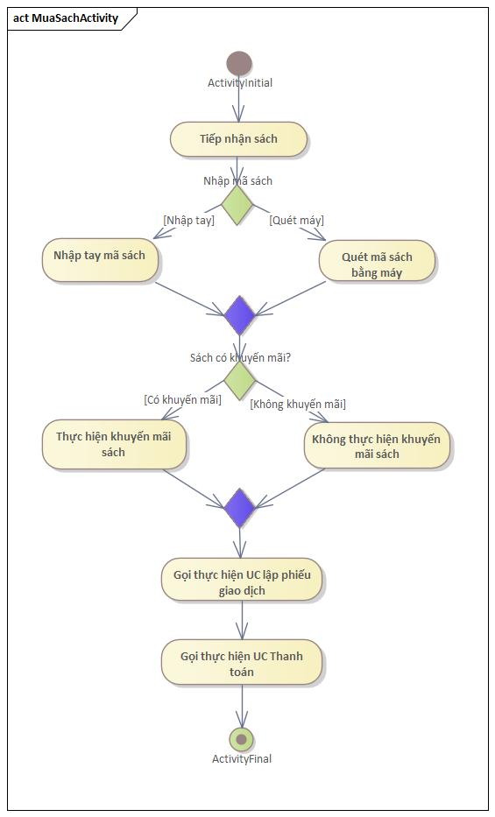

* 1. UC Thuê sách

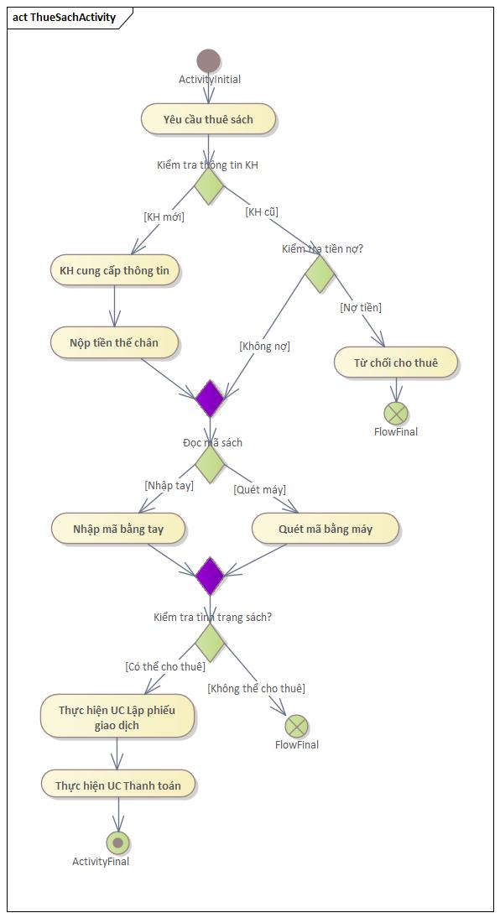

* 1. UC Kiểm tra sách

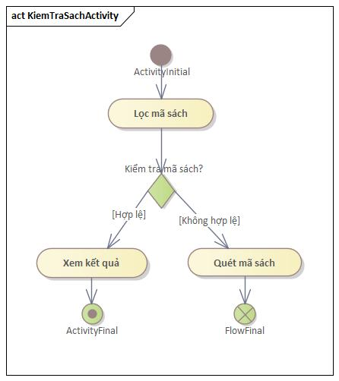

* 1. UC Lập phiếu giao dịch

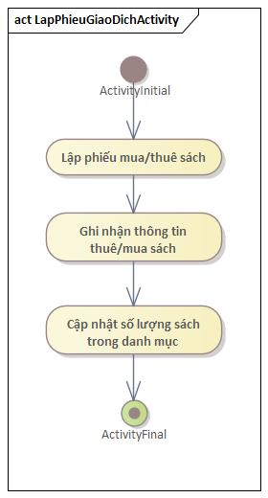

* 1. UC Thanh toán

